Об утверждении регламентов государственных услуг в сфере религиозной деятельности
Утративший силу
Постановление акимата Карагандинской области от 28 мая 2014 года № 25/13. Зарегистрировано Департаментом юстиции Карагандинской области 3 июля 2014 года № 2672. Утратило силу постановлением акимата Карагандинской области от 30 июня 2015 года № 35/09
Сноска. Утратило силу постановлением акимата Карагандинской области от 30.06.2015 № 35/09 (вводится в действие по истечении десяти календарных дней после дня его первого официального опубликования).
Примечание РЦПИ:
В тексте документа сохранена пунктуация и орфография оригинала.
В соответствии с Законами Республики Казахстан от 23 января 2001 года "О местном государственном управлении и самоуправлении в Республике Казахстан", от 15 апреля 2013 года "О государственных услугах" и постановлением Правительства Республики Казахстан от 24 февраля 2014 года № 137 "Об утверждении стандартов государственных услуг в сфере религиозной деятельности", акимат Карагандинской области ПОСТАНОВЛЯЕТ:
1. Утвердить прилагаемые регламенты государственных услуг в сфере религиозной деятельности:
1) "Проведение регистрации и перерегистрации лиц, осуществляющих миссионерскую деятельность";
2) "Выдача решения об утверждении расположения специальных стационарных помещений для распространения религиозной литературы и иных информационных материалов религиозного содержания, предметов религиозного назначения";
3) "Выдача решения о согласовании расположения помещений для проведения религиозных мероприятий за пределами культовых зданий (сооружений)".
2. Отменить постановление акимата Карагандинской области от 04 мая 2014 года № 23/10 "Об утверждении регламентов государственных услуг в сфере религиозной деятельности".
3. Контроль за исполнением настоящего постановления возложить на курирующего заместителя акима области.
4. Постановление "Об утверждении регламентов государственных услуг в сфере религиозной деятельности" вводится в действие по истечении десяти календарных дней после дня его первого официального опубликования.
Аким Карагандинской области Б. Абдишев
Утвержден
постановлением акимата
Карагандинской области
от 28 мая 2014 года № 25/13
Регламент государственной услуги
"Проведение регистрации и перерегистрации лиц,
осуществляющих миссионерскую деятельность"
1. Общие положения
1. Настоящий Регламент государственной услуги "Проведение регистрации и перерегистрации лиц, осуществляющих миссионерскую деятельность" (далее – государственная услуга) разработан в соответствии с пунктом 3 статьи 16 Закона Республики Казахстан от 15 апреля 2013 года "О государственных услугах".
2. Государственная услуга "Проведение регистрации и перерегистрации лиц, осуществляющих миссионерскую деятельность" оказывается на основании Закона Республики Казахстан от 11 октября 2011 года "О религиозной деятельности и религиозных объединениях" и Стандарта государственной услуги "Проведение регистрации и перерегистрации лиц, осуществляющих миссионерскую деятельность", утвержденного постановлением Правительства Республики Казахстан от 24 февраля 2014 года № 137 "Об утверждении стандартов государственных услуг в сфере религиозной деятельности" (далее – Стандарт).
3. Государственная услуга оказывается акиматом Карагандинской области (далее – услугодатель), государственное учреждение "Управление по делам религий Карагандинской области" (далее - управление) осуществляет прием заявлений и выдачу результатов оказания государственной услуги.
4. Форма оказываемой государственной услуги: бумажная.
5. Результатом оказываемой государственной услуги является свидетельство о регистрации (перерегистрации) миссионера по форме, согласно приложению 1 Стандарта, либо мотивированный ответ об отказе в оказании государственной услуги в случаях и по основаниям, предусмотренным пунктом 10 Стандарта.
2. Описание порядка действий структурных
подразделений (работников) услугодателя в процессе
оказания государственной услуги
6. Основанием для начала процедуры (действия) по оказанию государственной услуги является наличие заявления и прилагаемых документов услугополучателя согласно пункту 9 Стандарта.
7. Процедуры (действия), входящие в состав процесса оказания государственной услуги.
1) канцелярия управления принимает документы от услугополучателя, проверяя их на полноту и соответствие пункту 9 Стандарта в течении 20 минут;
2) соответствие документов пункту 9 Стандарта является основанием для регистрации документов в журнале и выдачи услугополучателю копии заявления услугополучателя со штампом, содержащая дату и время приема документов, с указанием фамилии, имени, отчества лица принявшего документы;
3) регистрация документов и выдача услугополучателю копии заявления услугополучателя со штампом, содержащая дату и время приема документов, с указанием фамилии, имени, отчества лица принявшего документы, осуществляется в течение 10 минут;
4) регистрация документов является основанием для рассмотрения их услугодателем;
5) ответственный сотрудник при проведении религиоведческой экспертизы для получения заключения по материалам уведомляет услугополучателя о приостановлении оказания государственной услуги с указанием его срока в течение двух рабочих дней со дня приостановления. Срок регистрации приостанавливается;
6) ответственный сотрудник рассматривает документы и подготавливает свидетельство о регистрации (перерегистрации) миссионера, либо мотивированный ответ об отказе в предоставлении государственной услуги в письменном виде и предоставляет их акиму области в течение 22 (не считая время проведения религиоведческой экспертизы) календарных дней с момента получения документов;
7) подписание акимом области свидетельства о регистрации (перерегистрации) миссионера либо мотивированного ответа об отказе в предоставлении государственной услуги;
8) подписанное свидетельство о регистрации (перерегистрации) миссионера либо мотивированный ответ об отказе в предоставлении государственной услуги в письменном виде является основанием для его внесения в журнал регистрации;
9) регистрация свидетельства о регистрации (перерегистрации) миссионера либо мотивированного ответа об отказе в предоставлении государственной услуги в письменном виде осуществляется управлением в течение 10 минут с момента их получения;
10) зарегистрированное свидетельство о регистрации (перерегистрации) миссионера либо мотивированный ответ об отказе в предоставлении государственной услуги в письменном виде является основанием для отправки почтой либо выдачи нарочно услугополучателю.
3. Описание порядка взаимодействия структурных
подразделений (работников) услугодателя в процессе
оказания государственной услуги
8. В процессе оказания государственной услуги задействованы следующие структурные подразделения (работники) услугодателя:
1) канцелярия управления;
2) аким области;
3) руководитель управления;
4) ответственный сотрудник.
9. Описание последовательности процедур (действий) между структурными подразделениями (работниками) услугодателя:
1) канцелярия управления принимает документы от услугополучателя, регистрирует документы в журнале регистрации и выдача услугополучателю копии заявления услугополучателя со штампом, содержащая дату и время приема документов, с указанием фамилии, имени, отчества лица принявшего документы осуществляется в течение 30 минут;
2) ответственный сотрудник вносит в акимат области зарегистрированные документы для ознакомления акиму до конца рабочего дня;
3) аким области ознакамливается и отписывает документы руководителю управления в течение 2 календарных дней с момента внесения их ответственным сотрудником;
4) руководитель управления отписывает на исполнение ответственному сотруднику в течение 4 часов;
5) ответственный сотрудник при проведении религиоведческой экспертизы для получения заключения по материалам уведомляет услугополучателя о приостановлении оказания государственной услуги с указанием его срока в течение двух рабочих дней со дня приостановления. Срок регистрации приостанавливается;
6) ответственный сотрудник рассматривает документы, подготавливает свидетельство о регистрации (перерегистрации) миссионера либо мотивированный ответ об отказе в предоставлении государственной услуги в письменном виде в течение 22 календарных дней с момента получения документов;
7) руководитель управления рассматривает и визирует свидетельство о регистрации (перерегистрации) миссионера либо мотивированный ответ об отказе в предоставлении государственной услуги в письменном виде в течение 1 дня;
8) ответственный сотрудник завизированное свидетельство о регистрации (перерегистрации) миссионера, либо мотивированный ответ об отказе в предоставлении государственной услуги в письменном виде вносит в акимат области до конца рабочего дня;
9) аким области подписывает в течение 2 календарных дней свидетельство о регистрации (перерегистрации) миссионера либо мотивированный ответ об отказе в предоставлении государственной услуги;
10) канцелярия управления регистрирует свидетельство о регистрации (перерегистрации) миссионера либо мотивированный ответ об отказе в предоставлении государственной услуги в течение 30 минут;
11) канцелярия управления отправляет услугополучателю свидетельство о регистрации (перерегистрации) миссионера либо мотивированный ответ об отказе в предоставлении государственной услуги в письменном виде в день регистрации.
10. Адреса и телефоны услугодателя и управления указаны в приложении 1, 2 настоящего Регламента.
11. Описание последовательности процедур (действий) между структурными подразделениями (работниками) услугодателя с указанием длительности каждой процедуры (действия) приведено в блок-схеме согласно приложению 3 настоящего Регламента.
12. Справочник бизнес-процессов оказания государственной услуги "Проведение регистрации и перерегистрации лиц, осуществляющих миссионерскую деятельность" приведен в приложении 4 к настоящему Регламенту.
13. Обжалование решений, действий (бездействия) услугодателя и (или) его должностных лиц, по вопросам оказания государственной услуги, осуществляется в соответствии с главой 3 Стандарта.
Приложение 1
к регламенту государственной
услуги "Проведение регистрации
и перерегистрации лиц, осуществляющих
миссионерскую деятельность"
Адрес услугодателя
№ | Наименование | Адрес
1 | Акимат Карагандинской области | город Караганда, улица Алиханова, 13
Приложение 2
к регламенту государственной
услуги "Проведение регистрации
и перерегистрации лиц, осуществляющих
миссионерскую деятельность"
Адрес и телефоны управления
№ | Наименование | Адрес | Номера телефонов
1 | Управление по делам религий Карагандинской области | город Караганда, улица Гоголя, 34 | 8-7212-56-56-93 8-7212-30-07-75
Приложение 3
к регламенту государственной
услуги "Проведение регистрации
и перерегистрации лиц, осуществляющих
миссионерскую деятельность"
Блок-схема
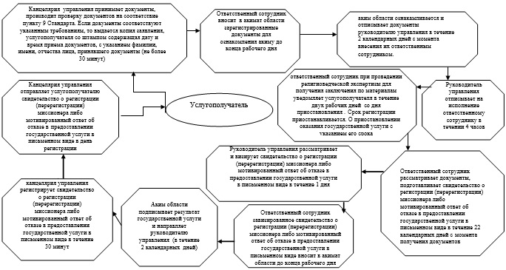
Приложение 4
к регламенту государственной
услуги "Проведение регистрации
и перерегистрации лиц, осуществляющих
миссионерскую деятельность"
Справочник
бизнес-процессов оказания государственной услуги
"Проведение регистрации и перерегистрации лиц,
осуществляющих миссионерскую деятельность"
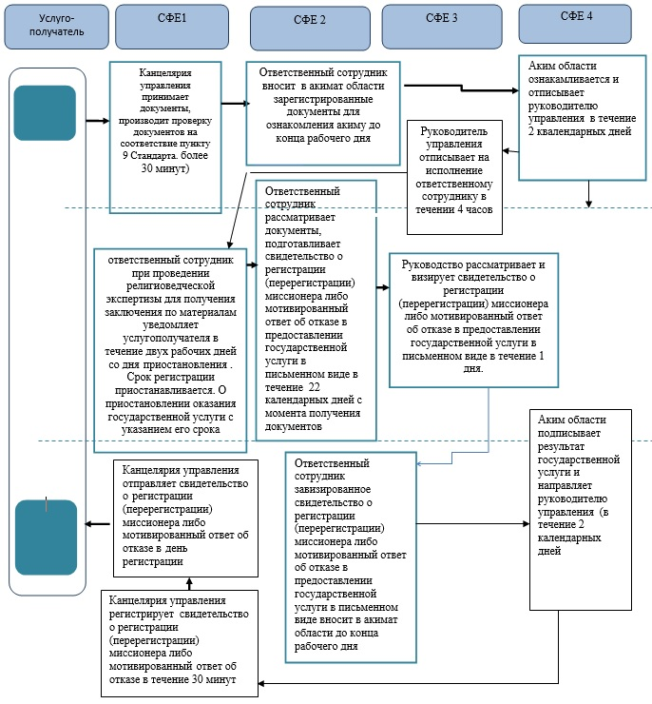
*СФЕ - структурно-функциональная единица: взаимодействие структурных подразделений (работников) услугодателя;
СФЕ 1 – канцелярия управления;
СФЕ 2 – ответственный сотрудник;
СФЕ 3 – руководитель управления;
СФЕ 4 – аким области.
- начало или завершение оказания государственной услуги;
- наименование процедуры (действия) услугополучателя и (или) СФЕ;
- переход к следующей процедуре (действию).
Утвержден
постановлением акимата
Карагандинской области
от 28 мая 2014 года № 25/13
Регламент государственной услуги
"Выдача решения об утверждении расположения специальных
стационарных помещений для распространения религиозной
литературы и иных информационных материалов религиозного
содержания, предметов религиозного назначения"
1. Общие положения
1. Настоящий Регламент государственной услуги "Выдача решения об утверждении расположения специальных стационарных помещений для распространения религиозной литературы и иных информационных материалов религиозного содержания, предметов религиозного назначения" разработан в соответствии с пунктом 3 статьи 16 Закона Республики Казахстан от 15 апреля 2013 года "О государственных услугах".
2. Государственная услуга "Выдача решения об утверждении расположения специальных стационарных помещений для распространения религиозной литературы и иных информационных материалов религиозного содержания, предметов религиозного назначения" оказывается на основании Закона Республики Казахстан от 11 октября 2011 года "О религиозной деятельности и религиозных объединениях" и Стандарта государственной услуги "Выдача решения об утверждении расположения специальных стационарных помещений для распространения религиозной литературы и иных информационных материалов религиозного содержания, предметов религиозного назначения", утвержденного постановлением Правительства Республики Казахстан от 24 февраля 2014 года № 137 "Об утверждении стандартов государственных услуг в сфере религиозной деятельности" (далее – Стандарт).
3. Государственная услуга оказывается акиматом Карагандинской области (далее – услугодатель), государственное учреждение "Управление по делам религий Карагандинской области" (далее - управление) осуществляет прием заявлений и выдачу результатов оказания государственной услуги.
4. Форма оказываемой государственной услуги: бумажная.
5. Результат оказания государственной услуги - решение об утверждении расположения специальных стационарных помещений для распространения религиозной литературы и иных информационных материалов религиозного содержания, предметов религиозного назначения.
2. Описание порядка действий структурных
подразделений (работников) услугодателя в процессе
оказания государственной услуги
6. Основанием для начала процедуры (действия) по оказанию государственной услуги является наличие заявления и прилагаемых документов услугополучателя согласно пункту 9 Стандарта.
7. Процедуры (действия), входящие в состав процесса оказания государственной услуги:
1) канцелярия управления принимает документы от услугополучателя, проверяя их на полноту и соответствие пункту 9 Стандарта в течение 20 минут;
2) соответствие документов пункту 9 Стандарта является основанием для регистрации документов в журнале и выдачи услугополучателю копии заявления услугополучателя со штампом, содержащая дату и время приема документов, с указанием фамилии, имени, отчества лица принявшего документы;
3) регистрация документов и выдача услугополучателю копии заявления услугополучателя, содержащая дату и время приема документов, с указанием фамилии, имени, отчества лица принявшего документы осуществляется в течение 10 минут;
4) регистрация документов является основанием для рассмотрения их услугодателем;
5) ответственный сотрудник рассматривает документы и подготавливает проект решения в письменном виде и предоставляет их акиму области в течение 20 календарных дней с момента получения документов;
6) аким области подписывает решение;
7) подписанное решение является основанием для его внесения в журнал регистрации;
8) регистрация решения осуществляется в течение 10 минут с момента их получения;
9) зарегистрированное решение является основанием для отправки почтой либо выдачи нарочно услугополучателю;
10) канцелярия управления отправляет услугополучателю решение в день регистрации.
3. Описание порядка взаимодействия структурных
подразделений (работников) услугодателя в процессе
оказания государственной услуги
8. В процессе оказания государственной услуги участвуют следующие структурные подразделения (работники) услугодателя:
1) канцелярия управления;
2) аким области;
3) руководитель управления;
4) ответственный сотрудник.
9. Описание последовательности процедур (действий) между структурными подразделениями (работниками) услугодателя:
1) канцелярия управления принимает документы от услугополучателя, регистрирует документы в журнале регистрации и выдача услугополучателю копии заявления услугополучателя со штампом, содержащая дату и время приема документов, с указанием фамилии, имени, отчества лица принявшего документы осуществляется в течение 30 минут;
2) ответственный сотрудник вносит в акимат области зарегистрированные документы для ознакомления акиму области до конца рабочего дня;
3) аким области ознакамливается и отписывает документы руководителю управления в течение 2 календарных дней с момента внесения их ответственным сотрудником;
4) руководитель управления отписывает на исполнение ответственному сотруднику в течение 4 часов;
5) ответственный сотрудник рассматривает документы, подготавливает проект решения в течение 20 календарных дней с момента получения документов;
6) руководитель управления рассматривает и визирует проект решения в течение 1 дня;
7) ответственный сотрудник завизированный проект решения вносит в акимат области до конца рабочего дня;
8) аким области подписывает в течение 2 календарных дней решение;
9) решение регистрируется в течение 30 минут;
10) канцелярия управления отправляет услугополучателю решение в день регистрации.
10. Адреса и телефоны услугодателя и управления указаны в приложении 1, 2 настоящего Регламента.
11. Описание последовательности процедур (действий) между структурными подразделениями (работниками) услугодателя с указанием длительности каждой процедуры (действия) приведено в блок-схеме согласно приложению 3 настоящего Регламента.
12. Справочник бизнес-процессов оказания государственной услуги "Выдача решения об утверждении расположения специальных стационарных помещений для распространения религиозной литературы и иных информационных материалов религиозного содержания, предметов религиозного назначения" приведен в приложении 4 к настоящему Регламенту.
13. Обжалование решений, действий (бездействия) услугодателя и (или) его должностных лиц, по вопросам оказания государственной услуги, осуществляется в соответствии с главой 3 Стандарта.
Приложение 1
к регламенту государственной услуги
"Выдача решения об утверждении
расположения специальных стационарных
помещений для распространения религиозной
литературы и иных информационных
материалов религиозного содержания,
предметов религиозного назначения"
Адрес услугодателя
№ | Наименование | Адрес
1 | Акимат Карагандинской области | город Караганда, улица Алиханова, 13
Приложение 2
к регламенту государственной услуги
"Выдача решения об утверждении
расположения специальных стационарных
помещений для распространения религиозной
литературы и иных информационных
материалов религиозного содержания,
предметов религиозного назначения"
Адрес и телефоны управления
№ | Наименование | Адрес | Номера телефонов
1 | Управление по делам религий Карагандинской области | город Караганда, улица Гоголя, 34 | 8-7212-56-56-93 8-7212-30-07-75
Приложение 3
к регламенту государственной услуги
"Выдача решения об утверждении
расположения специальных стационарных
помещений для распространения религиозной
литературы и иных информационных
материалов религиозного содержания,
предметов религиозного назначения"
Блок-схема
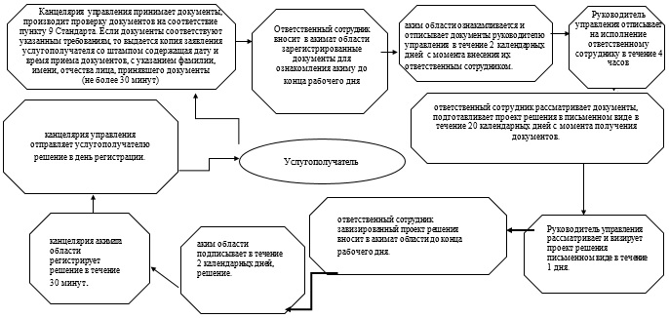
Приложение 4
к регламенту государственной услуги
"Выдача решения об утверждении
расположения специальных стационарных
помещений для распространения религиозной
литературы и иных информационных
материалов религиозного содержания,
предметов религиозного назначения"
Справочник
бизнес-процессов оказания государственной услуги
"Выдача решения об утверждении расположения специальных
стационарных помещений для распространения религиозной
литературы и иных информационных материалов религиозного
содержания, предметов религиозного назначения"
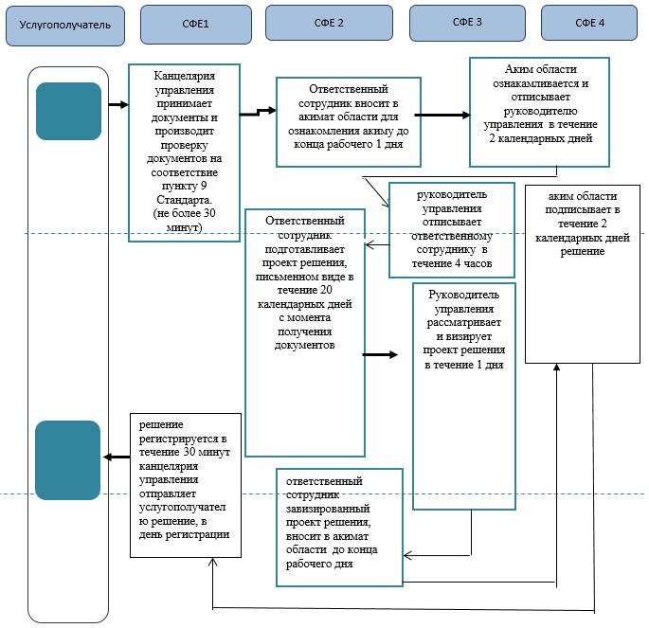
*СФЕ - структурно-функциональная единица: взаимодействие структурных подразделений (работников) услугодателя,
СФЕ 1 – канцелярия управления;
СФЕ 2 – ответственный сотрудник;
СФЕ 3 – руководитель управления;
СФЕ 4 – аким области.
- начало или завершение оказания государственной услуги;
- наименование процедуры (действия) услугополучателя и (или) СФЕ;
- переход к следующей процедуре (действию).
Утвержден
постановлением акимата
Карагандинской области
от 28 мая 2014 года № 25/13
Регламент государственной услуги
"Выдача решения о согласовании расположения помещений
для проведения религиозных мероприятий за пределами
культовых зданий (сооружений)"
1. Общие положения
1. Настоящий Регламент государственной услуги "Выдача решения о согласовании расположения помещений для проведения религиозных мероприятий за пределами культовых зданий (сооружений)" разработан в соответствии с пунктом 3 статьи 16 Закона Республики Казахстан от 15 апреля 2013 года "О государственных услугах".
2. Государственная услуга "Выдача решения о согласовании расположения помещений для проведения религиозных мероприятий за пределами культовых зданий (сооружений)" оказывается на основании Закона Республики Казахстан от 11 октября 2011 года "О религиозной деятельности и религиозных объединениях" и Стандарта государственной услуги "Выдача решения о согласовании расположения помещений для проведения религиозных мероприятий за пределами культовых зданий (сооружений)", утвержденного постановлением Правительства Республики Казахстан от 24 февраля 2014 года № 137 "Об утверждении стандартов государственных услуг в сфере религиозной деятельности" (далее – Стандарт).
3. Государственная услуга оказывается акиматом Карагандинской области (далее – услугодатель), государственное учреждение "Управление по делам религий Карагандинской области" (далее - управление) осуществляет прием заявлений и выдачу результатов оказания государственной услуги
4. Форма оказываемой государственной услуги: бумажная.
5. Результат оказания государственной услуги - письмо-согласование о согласовании расположения помещения для проведения религиозных мероприятий за пределами культовых зданий (сооружений), либо мотивированный ответ об отказе в оказании государственной услуги в случае и по основаниям, предусмотренным пунктом 10 Стандарта.
2. Описание порядка действий структурных
подразделений (работников) услугодателя в процессе
оказания государственной услуги
6. Основанием для начала процедуры (действия) по оказанию государственной услуги является наличие заявления и прилагаемых документов услугополучателя согласно пункту 9 Стандарта.
7. Процедуры (действия), входящие в состав процесса оказания государственной услуги:
1) канцелярия управления принимает документы от услугополучателя, проверяя их на полноту и соответствие пункту 9 Стандарта в течении 20 минут;
2) соответствие документов пункту 9 Стандарта является основанием для регистрации документов в журнале и выдачи услугополучателю копии заявления услугополучателя со штампом, содержащую дату и время приема документов, с указанием фамилии, имени, отчества лица принявшего документы;
3) регистрация документов и выдача услугополучателю копии заявления услугополучателя со штампом, содержащая дату и время приема документов, с указанием фамилии, имени, отчества лица принявшего документы осуществляется в течение 10 минут;
4) регистрация документов является основанием для рассмотрения их услугодателем;
5) ответственный сотрудник рассматривает документы и подготавливает проект письма-согласования, либо мотивированного ответа об отказе в предоставлении государственной услуги в письменном виде в течение 21 календарных дней с момента получения документов;
6) аким области подписывает письмо-согласование, либо мотивированный ответ об отказе в предоставлении государственной услуги;
7) подписанное письмо-согласование, либо мотивированного ответа об отказе в предоставлении государственной услуги в письменном виде является основанием для его внесения в журнал регистрации;
8) регистрация письма-согласования, либо мотивированного ответа об отказе в предоставлении государственной услуги в письменном виде осуществляется канцелярией управления в течение 10 минут с момента их получения;
9) зарегистрированное письмо-согласование либо мотивированный ответ об отказе в предоставлении государственной услуги в письменном виде является основанием для отправки почтой либо выдачи нарочно услугополучателю;
10) канцелярия управления отправляет услугополучателю письмо-согласование либо мотивированный ответ об отказе в предоставлении государственной услуги в письменном виде в день регистрации.
3. Описание порядка взаимодействия структурных
подразделений (работников) услугодателя в процессе
оказания государственной услуги
8. В процессе оказания государственной услуги участвуют следующие структурные подразделения (работники) услугодателя:
1) канцелярия управления;
2) аким области;
3) руководитель управления;
4) ответственный сотрудник.
9. Описание последовательности процедур (действий) между структурными подразделениями (работниками) услугодателя:
1) канцелярия управления принимает документы от услугополучателя, регистрирует документы в журнале регистрации и выдача услугополучателю копии заявления услугополучателя со штампом, содержащая дату и время приема документов, с указанием фамилии, имени, отчества лица принявшего документы осуществляется в течение 30 минут;
2) ответственный сотрудник вносит в акимат области зарегистрированные документы для ознакомления акиму области до конца рабочего дня;
3) аким области ознакамливается и отписывает документы руководителю управления в течение 2 календарных дней с момента внесения их ответственным сотрудником;
4) руководитель управления отписывает на исполнение ответственному сотруднику в течение 4 часов;
5) ответственный сотрудник рассматривает документы, подготавливает проект письма-согласования либо мотивированного ответа об отказе в предоставлении государственной услуги в письменном виде в течение 21 календарного дня с момента получения документов;
6) руководитель управления рассматривает и визирует проект письма-согласования, либо мотивированный ответ об отказе в предоставлении государственной услуги в письменном виде в течение 1 дня;
7) ответственный сотрудник завизированный проект письма-согласования, либо мотивированный ответ об отказе в предоставлении государственной услуги в письменном виде вносит в акимат области до конца рабочего дня;
8) аким области подписывает в течение 2 календарных дней письмо-согласование, либо мотивированный ответ об отказе в предоставлении государственной услуги;
9) письмо-согласование либо мотивированный ответ об отказе в предоставлении государственной услуги регистрируется в течение 30 минут;
10) канцелярия отправляет услугополучателю письмо-согласование либо мотивированный ответ об отказе в предоставлении государственной услуги в письменном виде в день регистрации.
10. Адреса и телефоны услугодателя и управления указаны в приложении 1, 2 настоящего Регламента.
11. Описание последовательности процедур (действий) между структурными подразделениями (работниками) услугодателя с указанием длительности каждой процедуры (действия) приведено в блок-схеме согласно приложению 3 настоящего Регламента.
12. Справочник бизнес-процессов оказания государственной услуги "Выдача решения о согласовании расположения помещений для проведения религиозных мероприятий за пределами культовых зданий (сооружений)" приведен в приложении 4 к настоящему Регламенту.
13. Обжалование решений, действий (бездействия) услугодателя и (или) его должностных лиц, по вопросам оказания государственной услуги, осуществляется в соответствии с главой 3 Стандарта.
Приложение 1
к регламенту государственной услуги
"Выдача решения о согласовании
расположения помещений для проведения
религиозных мероприятий за пределами
культовых зданий (сооружений)"
Адрес услугодателя
№ | Наименование | Адрес
1 | Акимат Карагандинской области | город Караганда, улица Алиханова, 13
Приложение 2
к регламенту государственной услуги
"Выдача решения о согласовании
расположения помещений для проведения
религиозных мероприятий за пределами
культовых зданий (сооружений)"
Адрес и телефоны управления
№ | Наименование | Адрес | Номера телефонов
1 | ГУ Управление по делам религий Карагандинской области | город Караганда, улица Гоголя, 34 | 8-7212-56-56-93 8-7212-30-07-75
Приложение 3
к регламенту государственной услуги
"Выдача решения о согласовании
расположения помещений для проведения
религиозных мероприятий за пределами
культовых зданий (сооружений)"
Блок-схема
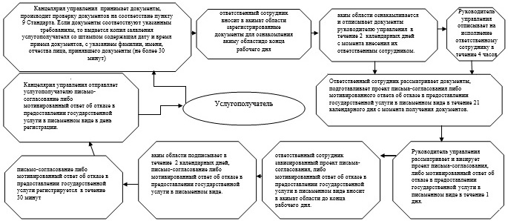
Приложение 4
к регламенту государственной услуги
"Выдача решения о согласовании
расположения помещений для проведения
религиозных мероприятий за пределами
культовых зданий (сооружений)"
Справочник
бизнес-процессов оказания государственной услуги
"Выдача решения о согласовании расположения помещений
для проведения религиозных мероприятий за пределами
культовых зданий (сооружений)"
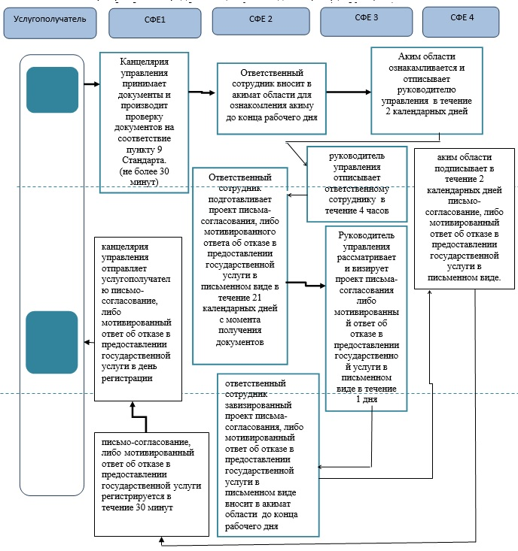
*СФЕ - структурно - функциональная единица: взаимодействие структурных подразделений (работников) услугодателя,
СФЕ 1 – канцелярия управления;
СФЕ 2 – ответственный сотрудник;
СФЕ 3 – руководитель управления;
СФЕ 4 – аким области.
- начало или завершение оказания государственной услуги;
- наименование процедуры (действия) услугополучателя и (или) СФЕ;
- переход к следующей процедуре (действию).

© 2012. РГП на ПХВ «Институт законодательства и правовой информации Республики Казахстан» Министерства юстиции Республики Казахстан

